СОДЕРЖАНИЕ:

Обращение к библиотекарю………………………………..……………… с.4
Юные герои сороковых: патриотический час……………....……. с.5-11
Список использованной литературы и интернет-ресурсов.…..с.12-14
Приложение №1. Список литературы для оформления книжной выставки.………………………………………………………………..… с.15-16

ОБРАЩЕНИЕ К БИБЛИОТЕКАРЮ

УВАЖАЕМЫЕ КОЛЛЕГИ!

Для нашей страны 2015 год наполнен особым смыслом – отмечается 70-летие Победы Советского народа в Великой отечественной войне 1941-1945 годов.
Основная цель мероприятия: воспитание в детях, подростках и молодежи бережного отношения к памяти о «пороховых» годах, о подвигах тех, кто не жалел ни сил, ни самой жизни в великой битве с врагом.
В игровой форме ребята узнают интересные факты из истории страны, литературы и военного дела, увидят фотографии и видеоролики с хроникой военных лет. Память о прошлом — это способность сохранять следы минувшего, она нужна не только павшим, она нужна нам, живым, чтобы не совершать ошибок, чтобы твердо выстоять в любых испытаниях.
Мероприятие проводится в закрытом помещении, необходим компьютер или проектор, чтобы демонстрировать сопровождающие материалы (презентацию), для оформления книжной выставки прилагается список рекомендуемой литературы (Приложение №1).

Желаем успехов в проведении мероприятия!

УЧИТЬСЯ ДО ПОБЕДЫ – ТАК ЗАВЕЩАЛИ ДЕДЫ
Патриотическая викторина для учащихся
средних и старших классов
слайд 1  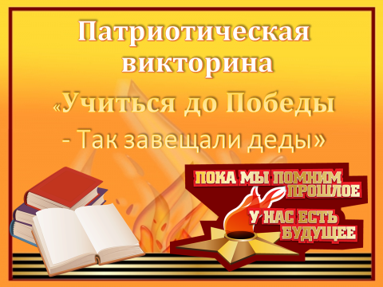 | ВЕДУЩИЙ: Дорогие гости, мы рады приветствовать вас в нашей библиотеке. Сегодня вас, ребята, ожидает патриотическая викторина «Учиться до Победы - так завещали деды». Вы узнаете интересные факты из истории страны, литературы и военного дела.
слайд 2  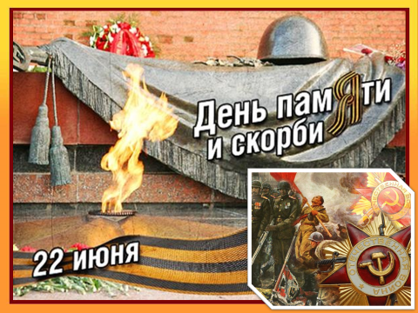 | ВЕДУЩИЙ: 22 июля 1941 года, о начале отечественной войны жители СССР узнали по радио. Первым с официальным обращением выступил Вячеслав Михайлович Молотов - министр иностранных дел СССР, позже его повторил первый диктор Советского Союза Юрий Левитан
слайд 3  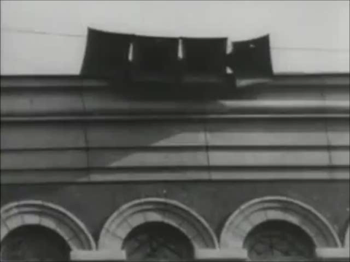 | По щелчку на слайде, запускается видеоролик о начале Великой Отечественной Войны, звучит голос Юрия Борисович Левитана.
слайд 4  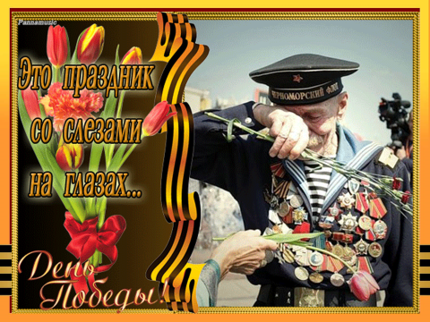 | ВЕДУЩИЙ: Первый конкурс «Разминка». Для каждого вопроса вам будут предложены варианты ответов.  Ведущий предлагает ребятам вопросы и варианты ответов к ним. В тексте правильные ответы выделены курсивом. На каждом слайде по щелчку появляется ответ.
слайд 5  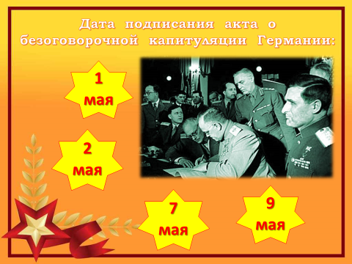 | 1. Дата подписания акта о безоговорочной капитуляции Германии (Ответы: 1 мая, 2 мая, 7 мая, 9 мая)
слайд 6  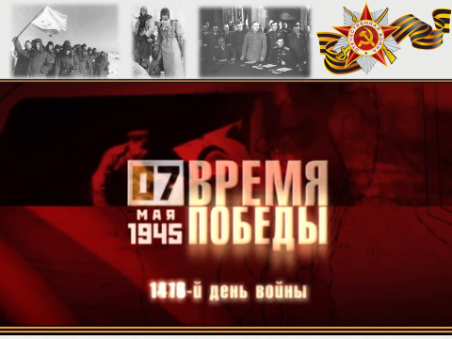 | По щелчку на слайде, запускается видеоролик о событиях 7 мая 1945 года.
слайд 7  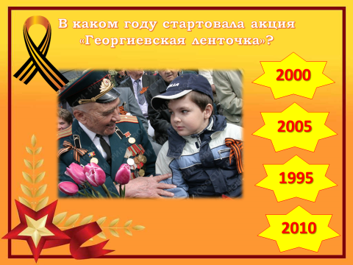 | 2. В каком году стартовала акция «Георгиевская ленточка»? (Ответы: 2000, 2005, 1995, 2010)
слайд 8  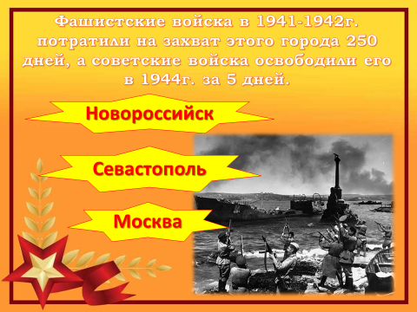 | 3. Фашистские войска в 1941-1942г. потратили на захват этого города 250 дней, а советские войска освободили его в 1944г. за 5 дней. (Ответы: Новороссийск, Севастополь, Москва)
слайд 9  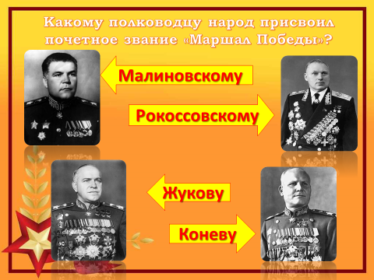 | 4. Какому полководцу народ присвоил почетное звание «Маршал Победы»? (Ответы: Малиновскому, Рокоссовскому, Жукову, Коневу)
слайд 10  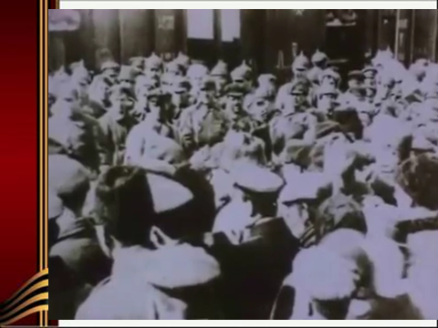 | По щелчку на слайде, запускается видеоролик с военной хроникой, звучит песня «Маршал Жуков», исполнитель: Владимир Трошин.
слайд 11  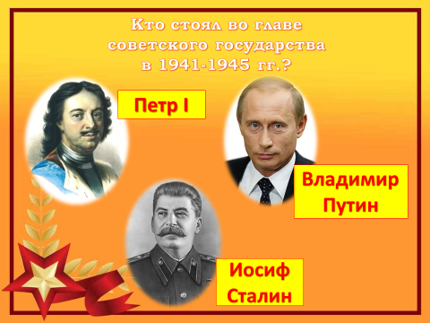 | 5. Кто стоял во главе советского государства в 1941-1945 гг.? (Ответы: Петр I, Владимир Путин, Иосиф Сталин)
слайд 12  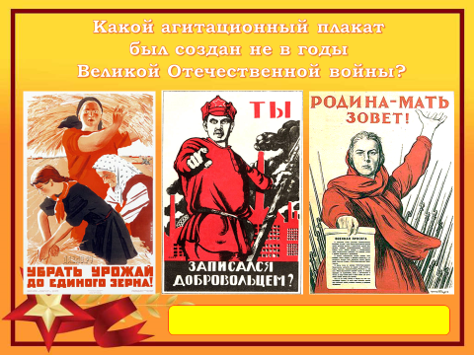 | 6. Какой агитационный плакат был создан не в годы Великой Отечественной войны? (Ответы: «Ты записался добровольцем?» (1920, автор Д.С. Моор), «Родина-Мать зовёт!» (1941, автор И.М. Тоидзе), «Убрать урожай до единого зерна!» (1941, автор Т.А. Ерёмина).
слайд 13  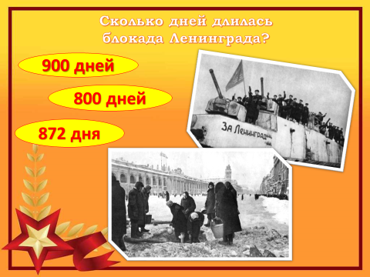 | 7. Сколько дней длилась блокада Ленинграда? (Ответы: 900 дней, 800 дней, 872 дня город находился в кольце немецких войск с 8 сентября 1941 г. по 27 января 1944 г. Сообщение с ним поддерживалось только по воздуху и Ладожскому озеру.)
слайд 14 | По щелчку на слайде, запускается видеоролик о Блокаде Ленинграда.
слайд 15  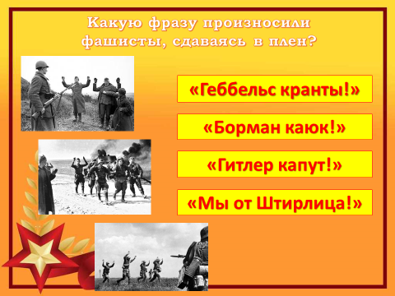 | 8. Какую фразу произносили фашисты, сдаваясь в плен? (Ответы: «Геббельс кранты!», «Борман каюк!», «Гитлер капут!», «Мы от Штирлица!»)
слайд 16  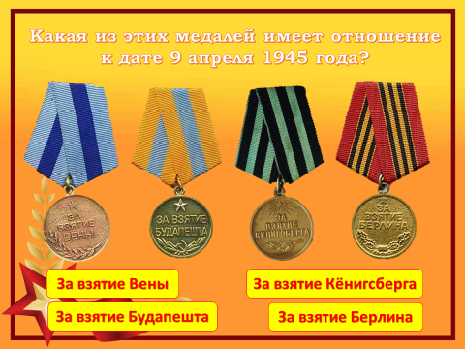 | 9. Какая из этих медалей имеет отношение к дате 9 апреля 1945 года? (Ответы: «За взятие Вены», «За взятие Будапешта», «За взятие Кенигсберга», «За взятие Берлина»; «За взятие Кёнигсберга» - единственная медаль, учреждённая не в связи со взятием столицы государства, а в награду за взятие города-крепости.)
слайд 17  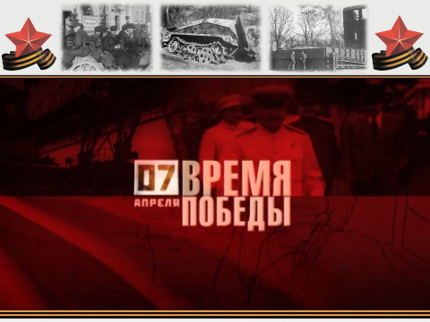 | По щелчку на слайде, запускается видеоролик о штурме Кёнигсберга.  ВЕДУЩИЙ: Следующий конкурс «Знамя Победы». Игроки должны отвечать на вопросы викторины, вариантов ответов нет.  На каждом следующем слайде по щелчку появляется ответ.
слайд 18  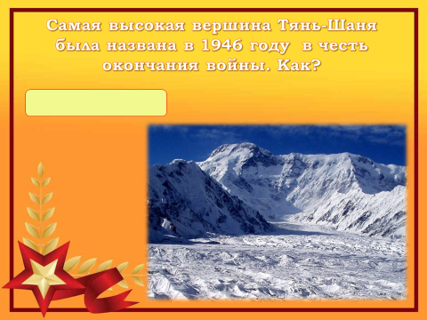 | 1. Самая высокая вершина Тянь-Шаня была названа в 1946 году в честь окончания войны. Как? (Ответ: Пик Победы)
слайд 19  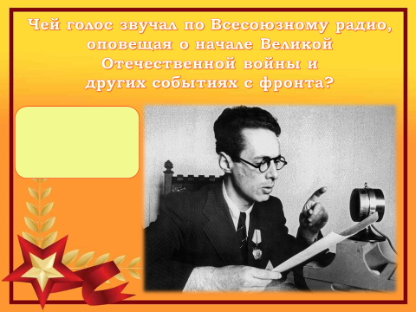 | 2. Чей голос звучал по Всесоюзному радио, оповещая о начале Великой Отечественной войны и других событиях с фронта? (Ответ: Юрий Борисович Левитан)
слайд 20  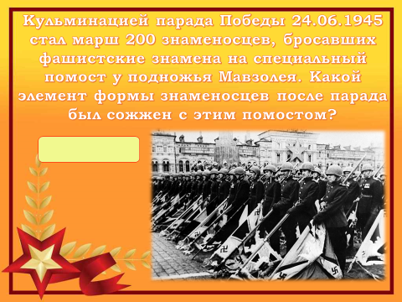 | 3. Кульминацией парада Победы 24.06.1945 стал марш 200 знаменосцев, бросавших фашистские знамена на специальный помост у подножья Мавзолея. Какой элемент формы знаменосцев после парада был сожжен с этим помостом? (Ответ: перчатки)
слайд 21  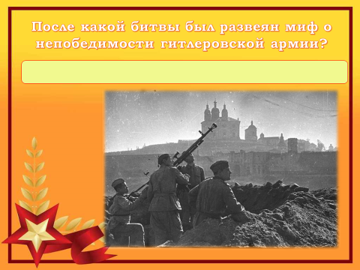 | 4. После какой битвы был развеян миф о непобедимости гитлеровской армии? (Ответ: после битвы под Москвой 1941-1942)
слайд 22  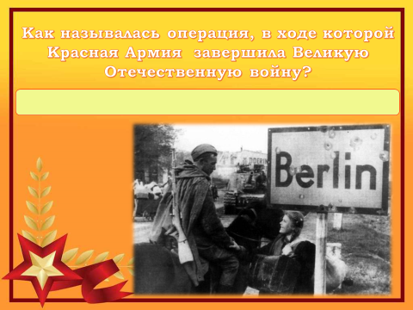 | 5. Как называлась операция, в ходе которой Красная Армия завершила Великую Отечественную войну? (Ответ: Берлинская наступательная операция)
слайд 23  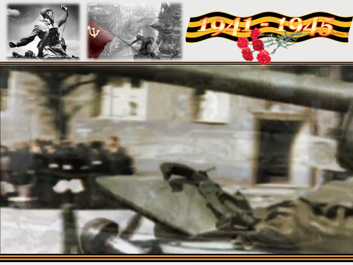 | По щелчку на слайде, запускается видеоролик о битве за Берлин.
слайд 24  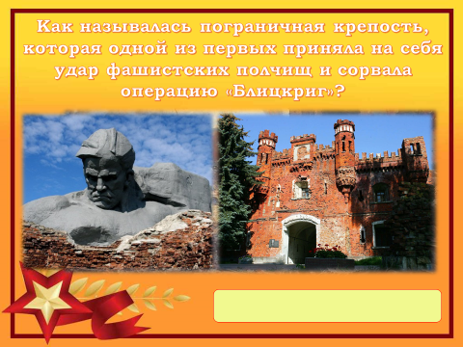 | 6. Как называлась пограничная крепость, которая одной из первых приняла на себя удар фашистских полчищ и сорвала операцию «Блицкриг»? (Ответ: Брестская крепость. Против её немногочисленного гарнизона гитлеровское командование бросило пехотную дивизию с артиллерийскими батареями и миномётами. Несмотря на внезапность, немцам не удалось взять крепость штурмом. Стойкостью и мужеством сопротивлявшихся пограничников были поражены даже враги.)
слайд 25  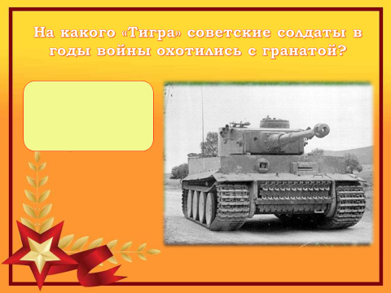 | 7. На какого «Тигра» советские солдаты в годы войны охотились с гранатой? (Ответ: тяжёлый танк фашистской армии. На момент производства (1942) танк «Тигр» был самым сильным в мире как по броневой защите, так и по вооружению)
слайд 26  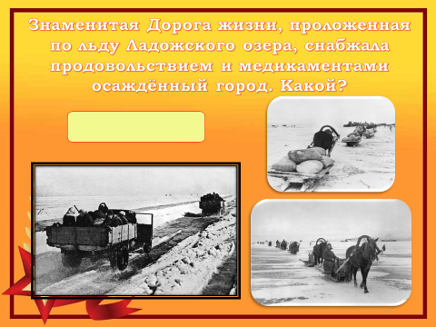 | 8. Знаменитая Дорога жизни, проложенная по льду Ладожского озера, снабжала продовольствием и медикаментами осаждённый город. Какой? (Ответ: Ленинград)
слайд 27  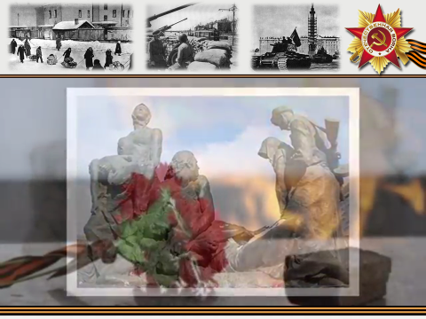 | По щелчку на слайде, запускается видеоролик, звучит песня «Ленинградки», исполнитель: Елена Ваенга
слайд 28  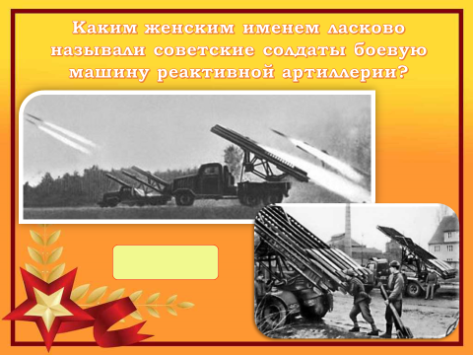 | 9. Каким женским именем ласково называли советские солдаты боевую машину реактивной артиллерии? (Ответ: «Катюша». По боевой мощи она не имела себе равных)
слайд 29  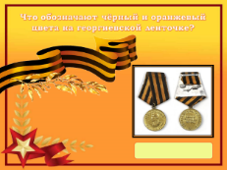 | 10. Что обозначают чёрный и оранжевый цвета на георгиевской ленточке? (Ответ: дым и пламя. Они соответствуют ленточке, которой обтянута орденская колодка к медали «За победу над Германией в Великой Отечественной войне 1941-1945 гг.».)
слайд 30  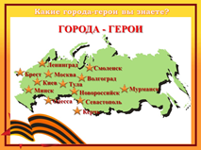 | 12. Какие города-герои вы знаете? (Ответ: Ленинград, Одесса, Севастополь, Волгоград, Киев, Москва, Керчь, Новороссийск, Минск, Тула, Мурманск, Смоленск.)
слайд 31  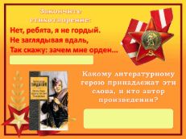 | 11. Закончите стихотворение:  Нет, ребята, я не гордый.  Не заглядывая вдаль,  Так скажу: зачем мне орден...  (Ответ: Я согласен на медаль.)  Какому литературному герою принадлежат эти слова, и кто автор произведения? (Ответ: Василий Тёркин, одноимённая поэма, написанная Александром Твардовским.)
слайд 32  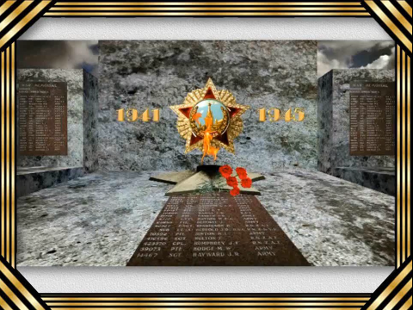 | По щелчку на слайде, запускается буктрейлер по произведению А. Твардовского «Василий Теркин»
слайд 33  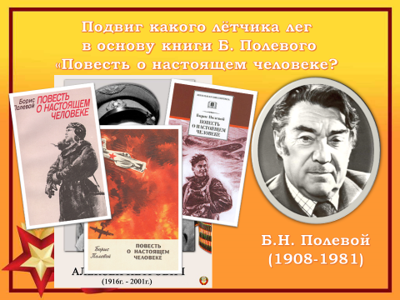 | 13. Подвиг какого лётчика лег в основу книги Б. Полевого «Повесть о настоящем человеке? (Ответ: Алексей Маресьев - лётчик, Герой Советского Союза. Из-за тяжёлого ранения во время Великой Отечественной войны ему были ампутированы обе ноги. Однако, несмотря на инвалидность, лётчик вернулся в небо и летал с протезами. Всего за время войны он совершил 86 боевых вылетов, сбил 11 самолётов врага.)
слайд 34  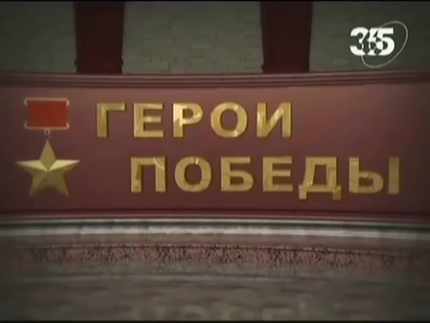 | ВЕДУЩИЙ: посмотрите фрагмент документального фильма об Алексее Маресьеве.  По щелчку на слайде, запускается видеоролик о герое Советского Союза Алексее Маресьеве.
слайд 35  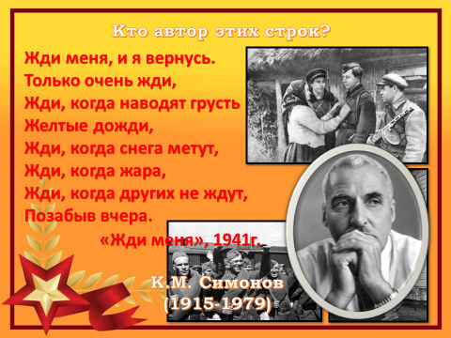 | 14. Кто автор этих строк?  Жди меня, и я вернусь.  Только очень жди,  Жди, когда наводят грусть  Желтые дожди,  Жди, когда снега метут,  Жди, когда жара,  Жди, когда других не ждут,  Позабыв вчера.  (Ответ: Константин Симонов «Жди меня», 1941 г.)
слайд 36  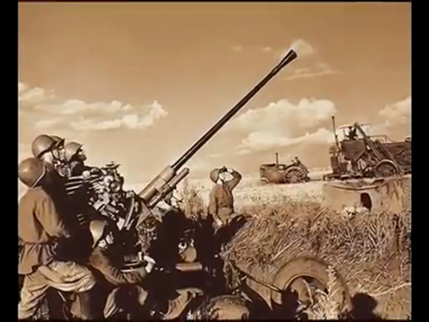 | По щелчку на слайде, запускается видеоролик, звучит стихотворение «Жди меня», исполнитель: Леонид Кулагин
слайд 37  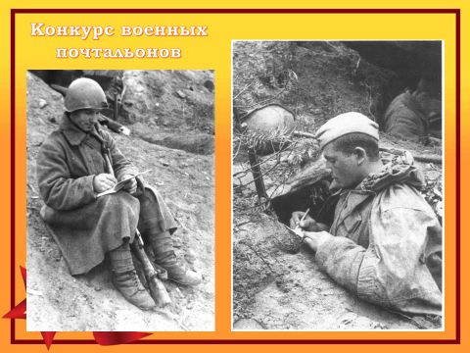 | ВЕДУЩИЙ: Следующее задание потребует от вас, ребята, не знаний, а сноровки - это «Конкурс военных почтальонов». В годы Великой отечественной войны конвертов не хватало, с фронта приходили письма-треугольники, отправляли их бесплатно.
слайд 38  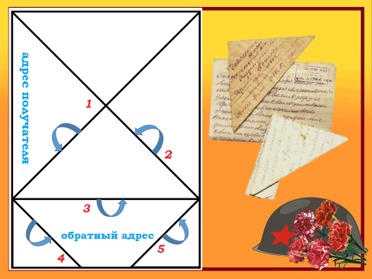 | ВЕДУЩИЙ: Я предлагаю трем отличившимся участникам попробовать сложить письмо-треугольник, на экране вы видите образец. Сегодня почти в каждой семье есть шкатулка, где хранятся фронтовые письма, фотографии и боевые награды. У каждой семьи своя история. Но всех объединяет одно - общая причастность к трагическим событиям Второй мировой войны.
слайд 39  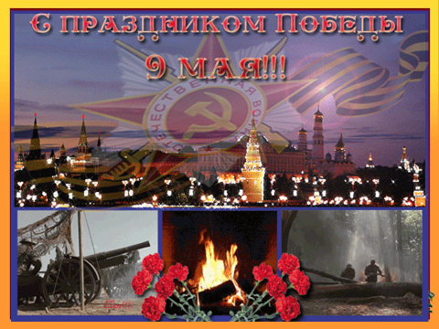 | ВЕДУЩИЙ: Четыре долгих года длилась Великая Отечественная война, 70 лет назад, был подписан Акт о безоговорочной капитуляции германских вооружённых сил. Этот день стал праздником Победы. Правда, Победа досталась нам дорогой ценой. Война унесла почти 28 миллионов жизней советских людей. На защиту Родины поднялись все: мужчины, женщины, старики, дети.
слайд 40  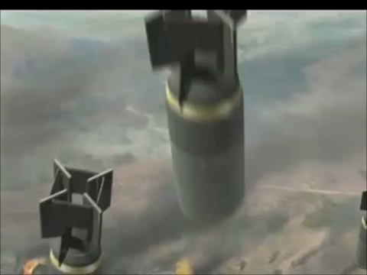 | ВЕДУЩИЙ: послушайте песню «От героев былых времен» из к/ф «Офицеры».  По щелчку на слайде запускается видеоряд с военной хроникой, звучит песня «От героев былых времен».
слайд 41  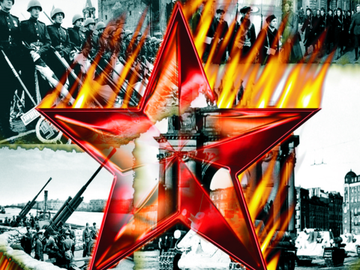 | ВЕДУЩИЙ: Наше мероприятие подходит к концу. Давайте определим победителя конкурсов. Спасибо за внимание!  В завершение мероприятия необходимо подвести итоги и поздравить победителей!

СПИСОК ИСПОЛЬЗОВАННОЙ ЛИТЕРАТУРЫ

1. Чаусова А., Потапова Т. Учиться до победы – так завещали деды // Библио-поле. – 2014. – №12. – с. 62.

ИНТЕРНЕТ РЕСУРСЫ

Использованы иллюстративные материалы, представленные на интернет-сайтах:

- http://cs634503.vk.me/u26150614/video/l_1ff56b03.jpg
- http://zhenskoe-mnenie.ru/themes/lenta/22-june-what-holidays-nowadays-the-event-name-days-and-birthdays-june-22/
- http://elochkads.ru/?p=10185
- http://egrishakova.ru/blog/item/119-prazdnik-9-maya-%E2%80%93-nashe-proshloe-i-nashe-buduschee
- http://www.opoccuu.com/080511.htm
- http://www.vgoroden.ru/?id=350676
- http://waralbum.ru/5361/
- http://www.pravoslavie.ru/arhiv/print70543.htm
- http://www.ruscadet.ru/names/military/marshals/win-marshals.htm
- https://ru.wikipedia.org/wiki/Список_Маршалов_Советского_Союза
- http://www.mega-stars.ru/politics/petr_i.php
- http://jpgazeta.ru/rassledovanija-bitva-klonov-stalina/stalin_08/
- https://ru.wikipedia.org/wiki/Путин,_Владимир_Владимирович
- http://gallerix.ru/storeroom/1973977528/
- http://www.davno.ru/posters/ты-записался-добровольцем-плакат.html
- https://ru.wikipedia.org/wiki/Блокада_Ленинграда
- http://1ul.ru/upload/file/publication/5_65.jpg
- http://www.istpravda.ru/pictures/3178/
- http://nnm.me/blogs/plazmogun/u_voyny_ne_zhenskoe_lico/
- https://img-fotki.yandex.ru/get/6002/103548746.3a/0_cdb45_552a862c_XL.jpg
- http://www.skipjack.ru/?p=57
- http://www.peoples.ru/state/citizen/levitan/
- http://www.aif.ru/dontknows/parad_pobedy_v_voprosah_i_otvetah_tradicii_i_sovremennost
- http://hrono.ru/proekty/rg/rg_202011.php
- http://battle.oruzie.su/moskau
- http://www.41w.ru/bitva-za-moskvu/7-itogi-velikoj-bitvy-pod-moskvoj.html
- http://waralbum.ru/55577/
- http://hc.east-site.ru/brest.html
- http://allcastle.info/europe/belarus/005
- http://pro-tank.ru/bronetehnika-germany/tyagelie-tanki/147-t-6h-tigr
- http://sa100.ru/armor/Ger/t6/pzkpfVI.ph
- http://nnm.me/blogs/NoNaMe-Y/vyhodili_v_boy_katyushi/
- http://www.istpravda.ru/pictures/4910/
- http://www.proza.ru/pobeda/
- http://www.etoretro.ru/pic75416.html
- http://art-apple.ru/displayimage.php?album=126&pos=18
- http://android-ebook.ru/klassika/1172-aleksandr-tvardovskiy-vasiliy-terkin.html
- http://www.kostyor.ru/biography/?n=91
- http://www.litmir.info/br/?b=137316
- http://for-ua.info/viewtopic.php?f=2&t=4232
- http://www.perspektivy.info/print.php?ID=35842
- http://ru-wallp.com/view/74
- http://www.bglife.ru/threads/18651/
- http://mamasoldata.mybb.ru/viewtopic.php?id=2577&p=10
- http://world-war.ru/gallery/displayimage.php?album=24&pos=10
- http://battle.volgadmin.ru/Photos/08-06.aspx
- http://mycache.ru/post125855395/
- http://urokiistorii.ru/history/soc/51996
- http://www.lookatme.ru/flow/posts/photo-radar/62747-blokada-leningrada
- topwar.ru/40468-boevye-ordena-i-medali-sovetskogo-soyuza-medali-serii-za-vzyatie-i-osvobozhdenie.html
- http://forum-kenig.ru/viewtopic.php?f=9&t=2758
- http://katerinagoltcman.com/stati/knigi/chelovek_svoey_epokhi_boris_polevoy_/
- http://www.livelib.ru/book/1000458994
- http://knigatop.com/Annotation/povest-o-nastoyaschem-cheloveke-polevoy-boris-nikolaevich/
- http://34374.info/2012/08/kto-takoy-aleksandr-matrosov-a-aleksey-maresev/
- http://victory.sokolniki.com/rus/History/LettersFromWar.aspx

Использованы видеоматериалы, представленные на интернет-сайтах:

- http://www.youtube.com/watch?v=7FR3JGXJjU8 – объявление войны. Голос Ю.Б. Левитан
- http://www.youtube.com/watch?v=r2wUicWobgA – песня «От героев былых времен» из к/ф «Офицеры», музыка - Р. Хозак, слова - Е. Агранович, исполняет - В. Златоустовский.
- http://www.youtube.com/watch?v=UNeOcdciecA – Василий Теркин. Буктрейлер.
- http://www.youtube.com/watch?v=MKw2grNWInw – песня «маршал Жуков». Исполнитель: Владимир Трошин
- http://www.youtube.com/watch?v=K2DhyPK-BEg - К. Симонов, «Жди меня». Читает Л. Кулагин
- http://www.youtube.com/watch?v=Mv2hSTq2meI – Алексей Маресьев.
- http://www.youtube.com/watch?v=8S7sf1ESeUY - Берлинская Наступательная Операция.
- http://www.youtube.com/watch?v=YFlXckV_akI&list=PLhuA9d7RIOdYT3ZPa_p91vY7cI_grFD1v&index=3 - капитуляция Германии
- http://www.youtube.com/watch?v=1YqwkeGHwvg - песня «Ленинградки». Исполнитель: Елена Ваенга
- http://www.youtube.com/watch?v=kBXir9ooOSY – блокада Ленинграда
- http://www.youtube.com/watch?v=mL_7UXsGYRo – штурм Кенигсберга

Приложение №1

СПИСОК ЛИТЕРАТУРЫ ДЛЯ
ОФОРМЛЕНИЯ КНИЖНОЙ ВЫСТАВКИ

- 7 великих побед и еще 42 подвига в Великой Отечественной войне / авт.-сост.: Ю. Лубченков, Ю. Попов. - М.: Эксмо, 2010. - 252 с.: ил. - (Главные книги о России).
- Бешанов, Владимир Васильевич. Ленинградская бойня. Страшная правда о блокаде. Никакой обороны не было! / В. В. Бешанов. - М.: Яуза-пресс, 2010. - 416 с. - (Великая Отечественная: Неизвестная война
- Бич, Герман. Война и Победа в фотографиях: альбом / Г. Бич. - Калининград: Балтийский Совет ветеранов войны и труда, 2010. - 63 с.: фото.
- Бич, Герман Петрович. Из Кенигсберга в Сталинград. Из Калининграда в Волгоград: сталинград выстоял 200 дней и ночей. Кенигсберг пал за 3 дня / Г. П. Бич. - Калининград: Б.и., 2008. - 152 с.: фото.
- Бондаренко, Александр Юльевич. Тайные страницы Великой Отечественной / А. Ю. Бондаренко, Н. Н. Ефимов. - 3-е изд. - М.: Кучково поле, 2010. - 368 с.
- Великая Отечественная война, 1941-1945. События. Люди. Документы: краткий исторический справочник / ред. О. А. Ржешевский; сост. Е. К. Жигунов. - М.: Политиздат, 1990.
- Великая Отечественная война Советского Союза 1941-1945: Краткая история / ред. Б. С. Тельпуховский [и др.]. - 3-е изд., испр. и доп. - М.: Воениздат, 1984. - 560 с.: ил.
- Война и Победа в фотографиях: альбом / сост. Г. П. Бич. - Калининград: ИП Старкова, 2010. - 60 с.: фото. - (Потомкам в пример)
- Война. Народ. Победа, 1941-1945: в 4-х кн. - М.: Политиздат, 1983. - Кн.1-4: Статьи. Очерки. Воспоминания / сост.: И. М. Данишевский, Ж. В. Таратута. - 2-е изд., доп. - 1983: ил.
- Города-герои Великой Отечественной войны: атлас / ред. И. А. Кутузов [и др.]. - М.: Главное управление геодезии и картографии при совете министров СССР, 1980. - 84 с.: ил., карты.
- Герои огненных лет: (очерки о москвичах - Героях Советского Союза) / отв. ред. А. М. Синицин. - М.: Московский рабочий. К.4 / М. Голышев [и др.]. - 1980. - 688 с.: ил.
- Дайнес, Владимир Оттович. Жуков / В. О. Дайнес. - 2-е изд. - М.: Молодая гвардия, 2010. - 553, [7] с.: ил. - (Жизнь замечательных людей: сер. биогр.; вып 1237).
- История России: энциклопедия / А. В. Голубев, В. Л. Телицин, Т. В. Черникова. - М.: РОСМЭН - ПРЕСС, 2011. - 128 с.
- О доблести, о подвиге, о славе...: материалы ученической исследовательской конференции "Способность. Труд. Талант". - Калининград: Аксиос, 2010. - 104 с.: фото.
- Подвиг народа: Памятники Великой Отечественной войны, 1941-1945 [Текст] / сост., общ. ред. В. А. Голикова. - М.: Политиздат, 1984. - 341 с.: ил.
- Полководцы Великой Отечественной: книга для учащихся старших классов / сост. А. М. Кучеров. - М.: Просвещение, 1988. - 224 с.: ил.
- Соколов, Борис Владимирович. Рокоссовский / Б. В. Соколов. - М.: Молодая гвардия, 2010. - 525, [3] с.: ил. - (Жизнь замечательных людей ).
- Таборко, В. А. Летопись Великой Отечественной. 1941-1945: краткая иллюстрированная история для юношества / В. А. Таборко. - М.: Молодая гвардия, 1985. - 334 с.: ил.
- Щукин, Вадим Тимофеевич. Полководцы Великой Победы / В. Т. Щукин. - М.: АСТ : Астрель, 2010. - 508, [4] с.: ил.
- Энциклопедия для детей / под ред.: А. Голосовской, О. Елисеевой, А. Русаковой. - М.: Мир энциклопедий Аванта+, 2010 -. [Т.42] : Великая Отечественная война. - 2010. - 476,[4] с.: ил.

Учиться до победы – как завещали деды

Калининград, ул. Б.Хмельницкого, 27/31

